PADRE BEOZZO: Eu porém vos digo: Amai vossos inimigos e rezai por aqueles que vos perseguem”
Por O Fato Redação

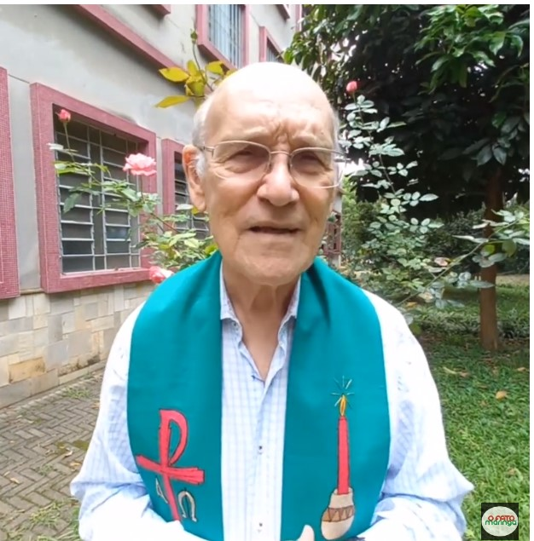

À lei dos antigos: “Olho por olho, dente por dente”, que visava limitar a violência cega e a vingança descabida, Jesus contrapõe uma outra lógica. Ele quer quebrar definitivamente a espiral da violência, eliminando o revide e a vingança. Dá um passo mais ousado ainda, quando diz: “Vós ouvistes o que foi dito: “Amarás o teu próximo e odiarás o teu inimigo” e a isto contrapõe: “Eu, porém, vos digo: Amai os vossos inimigos e rezai por aqueles que vos perseguem. Assim, vos tornareis filhos e filhas do vosso Pai que está nos céus, porque ele faz nascer o sol sobre maus e bons, e faz cair a chuva sobre justos e injustos”. E Jesus arremata este seu mandamento, da maneira mais ousada possível : “Portanto, sede perfeitos como vosso Pai celeste é perfeito”. O tempo da Quaresma que iniciamos agora na Quarta feira de Cinzas é propício para empreendermos essa mudança no nosso coração e também na sociedade erradicando as causas das desigualdades e das injustiças, que geram agressões, assassinatos, guerras e a morte silenciosa pela fome, desemprego, descaso. A Quaresma desemboca no Tríduo pascal, com a Ceia do Senhor e o Lavapés na Quinta-feira santa, com o Paixão do Senhor na Sexta-feira santa e com a Vigília pascal no Sábado santo e no domingo da Ressurreição. Bom caminho quaresmal e desde já uma feliz Páscoa da Ressurreição.
Vídeo: https://www.youtube.com/watch?v=uETRGHlb03Y

